

Rapport De Projet - 4IIR – G4/G42

Module : Programmation JEE

Sujet : Spring Boot Spring MVC Thymeleaf Spring Data Intellij

 

***REALISER PAR : ENCADRER PAR :***

**MR Mohamed YOUSSFI**

**CHERGAOUI Youssef**

** Rapport De Projet**

**2022/2023**

Remercîments

Nous tenons, avant de présenter notre travail, à exprimer nos profondes extrêmes et gratitudes à tous ceux qui nous ont aidées, de près ou de loin, à réaliser ce projet.

On tient aussi à remercier notre cher professeur et encadrant **MR** **Mohamed YOUSSFI** d’avoir nous encadrer tout au long de la realisation de ce projet.

Il a été toujours disponible, à l’écoute de nos nombreuses questions, et toujours intéressé par l’avancement de nos travaux.

Nous remercions également notre école EMSI, le corps administratif ainsi que tout le corps professoral de la filière Génie Informatique et Réseaux qui a été toujours présent pour assurer la bonne formation.

** Rapport De Projet**

**2022/2023**

***PhpMyAdmin :***

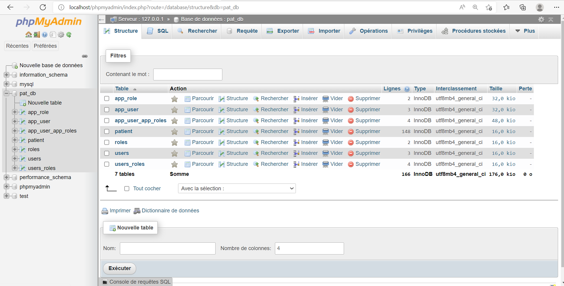

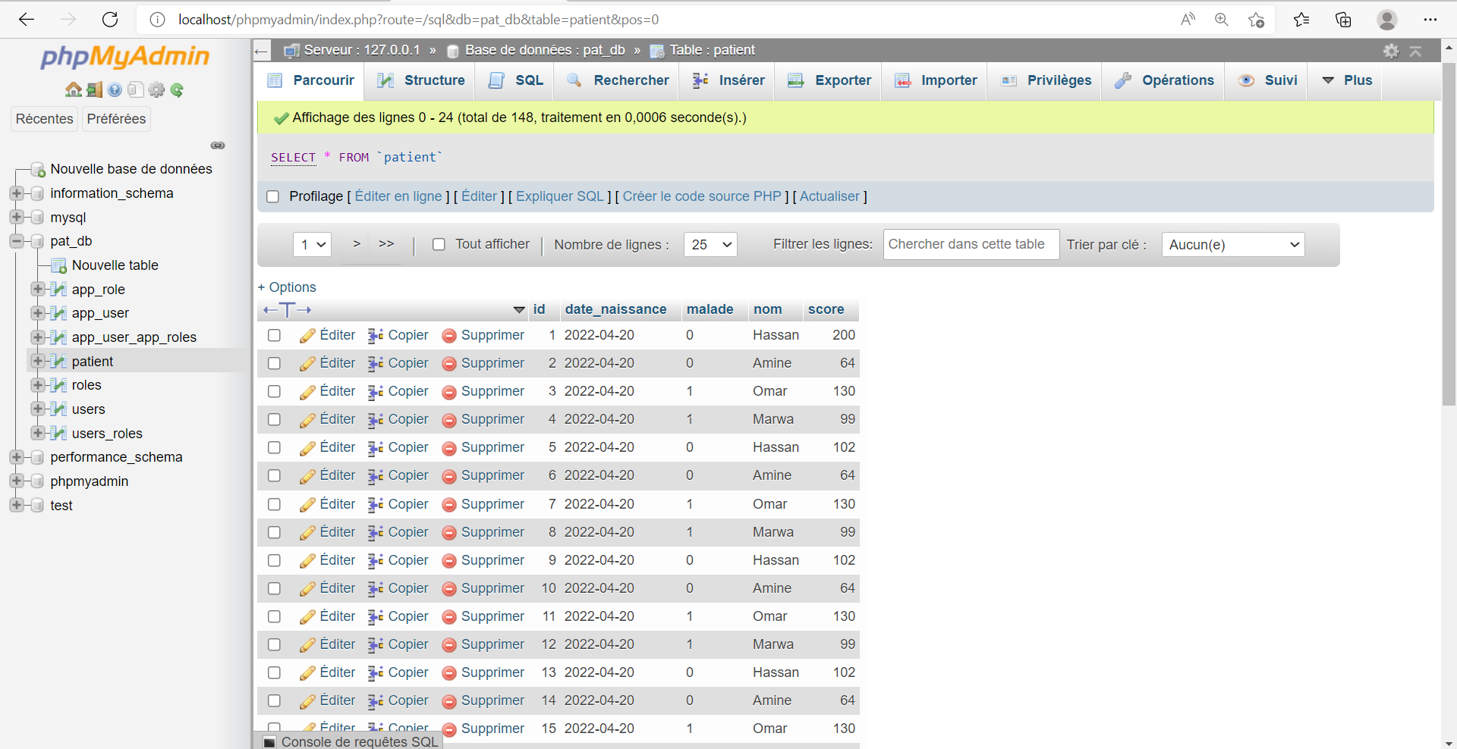

** Rapport De Projet**

**2022/2023**

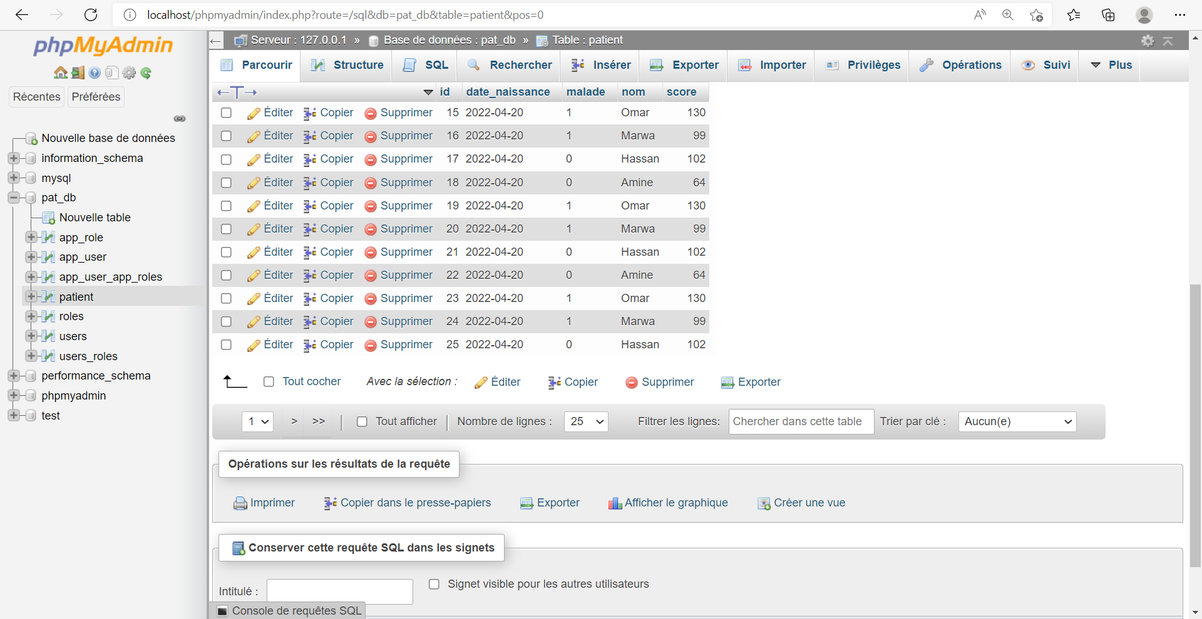

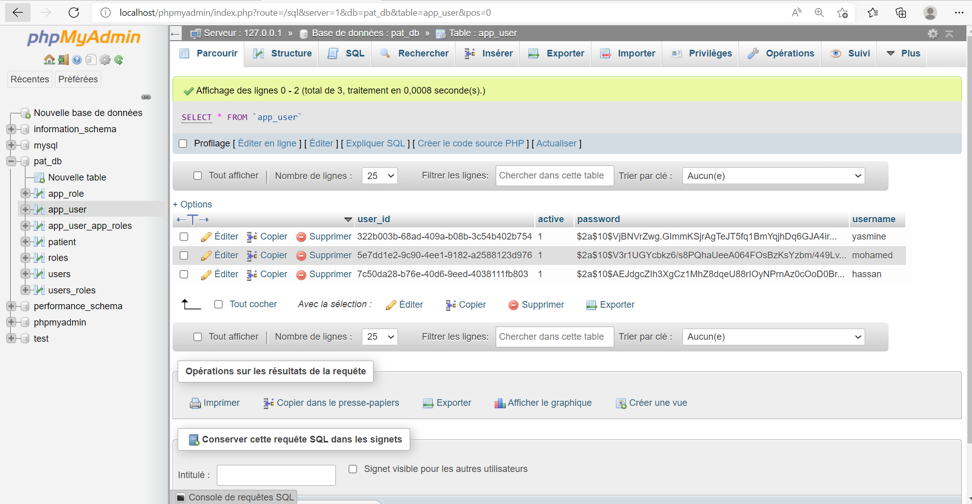

** Rapport De Projet**

**2022/2023**

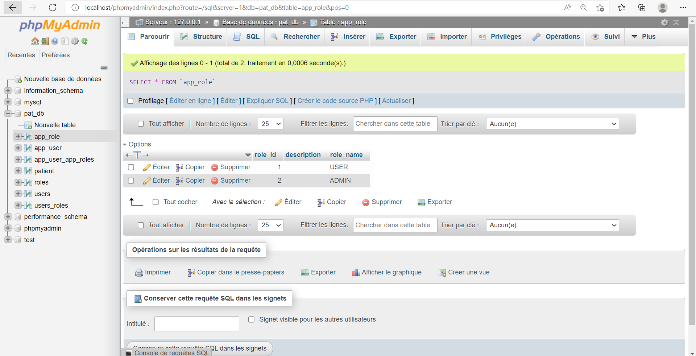

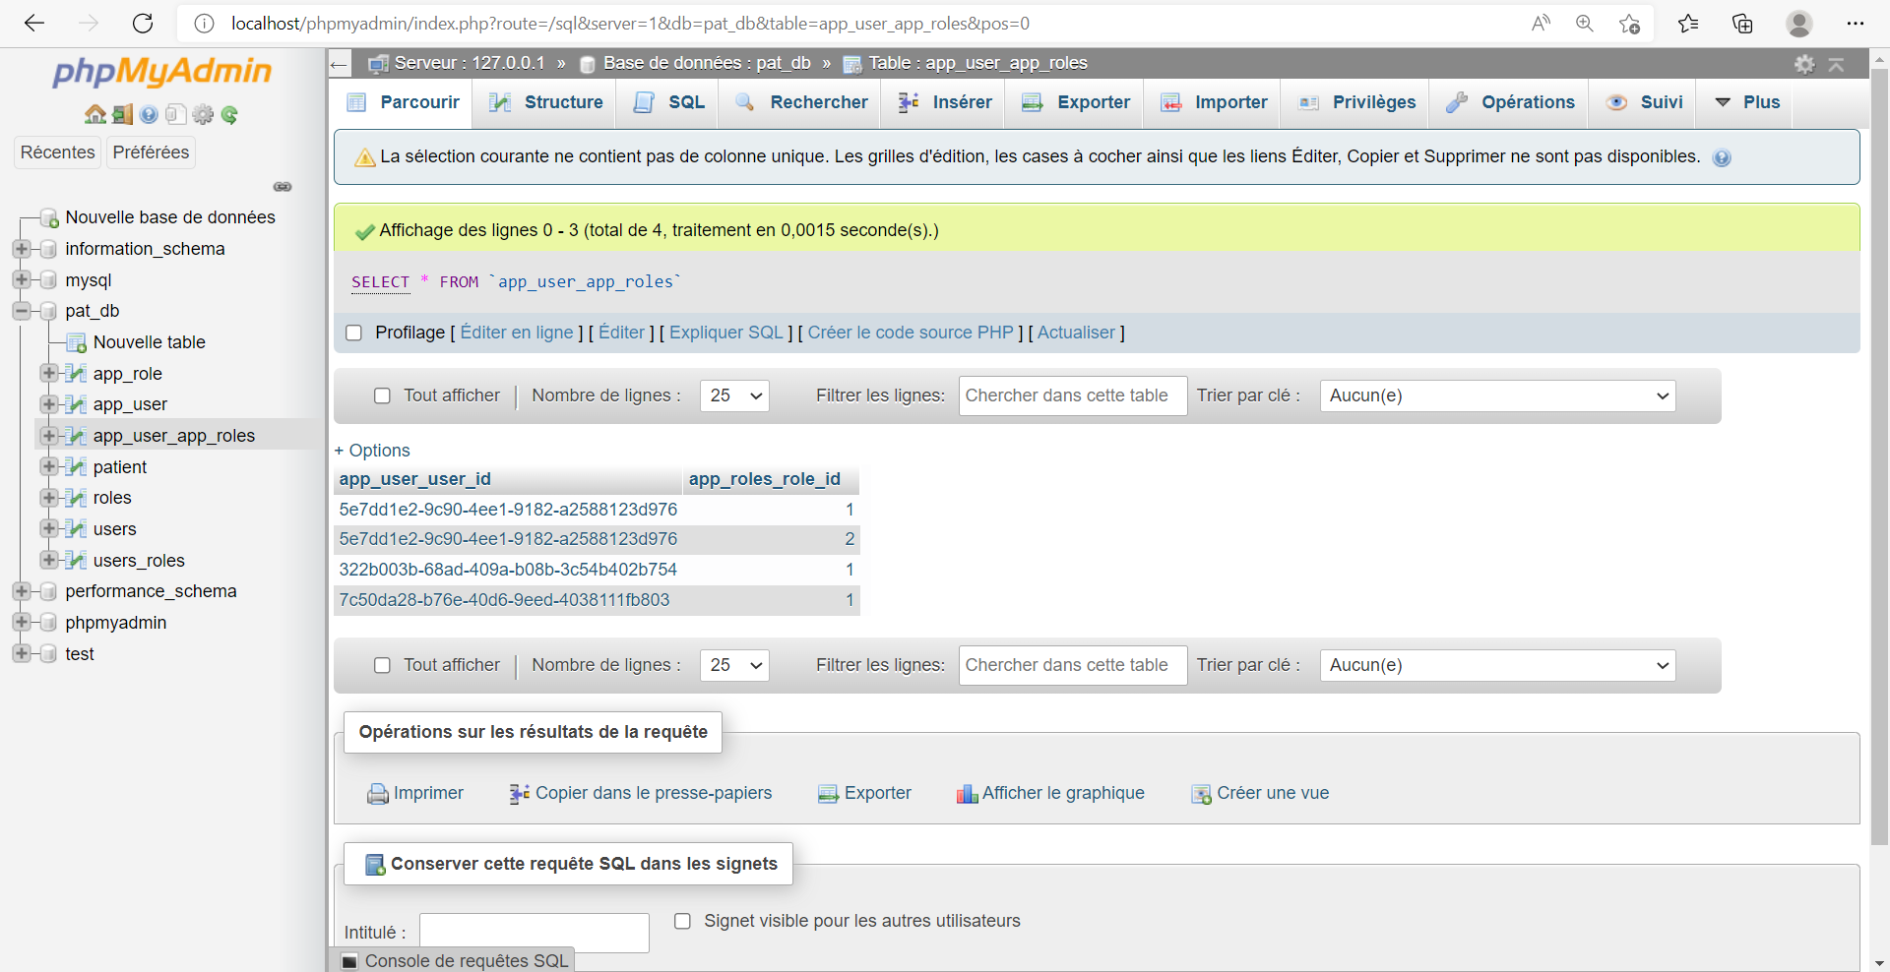

***Interface des scripts :***

** Rapport De Projet**

**2022/2023**

* Si le client est un Admin :

Après le client va cliquer sur Login pour s’authentifier et se connecter :

Exemple :

**Login : mohamed**

**Password : 1234**

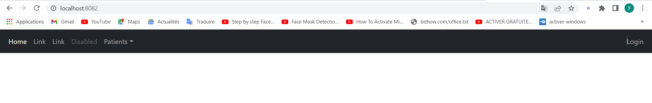

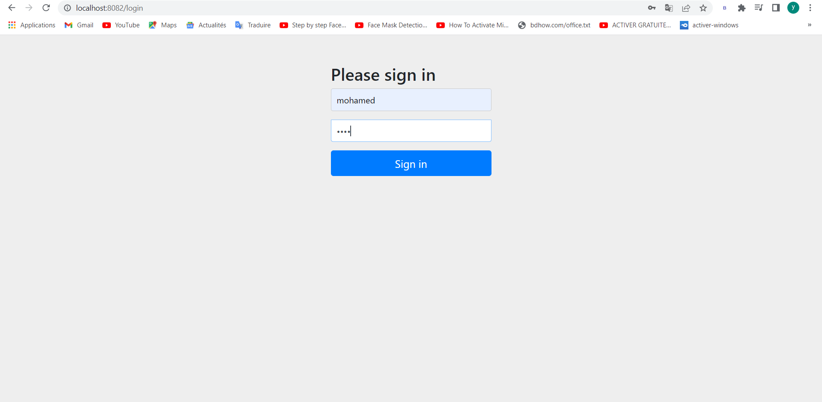

** Rapport De Projet**

**2022/2023**

Après son authentification, l’administrateur, pourra accéder à un menu qui nous permet d’accéder à la liste suivante : Home, Patients, Logout.

Le <<Logout>> c’est pour se déconnecter.

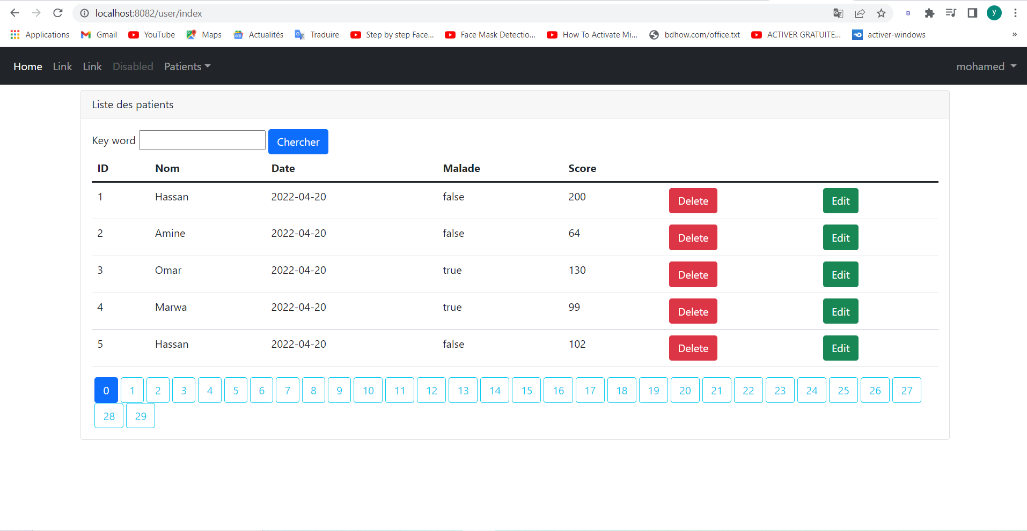

l’administrateur permet de faire :

· La Recherche des patients et pagination :

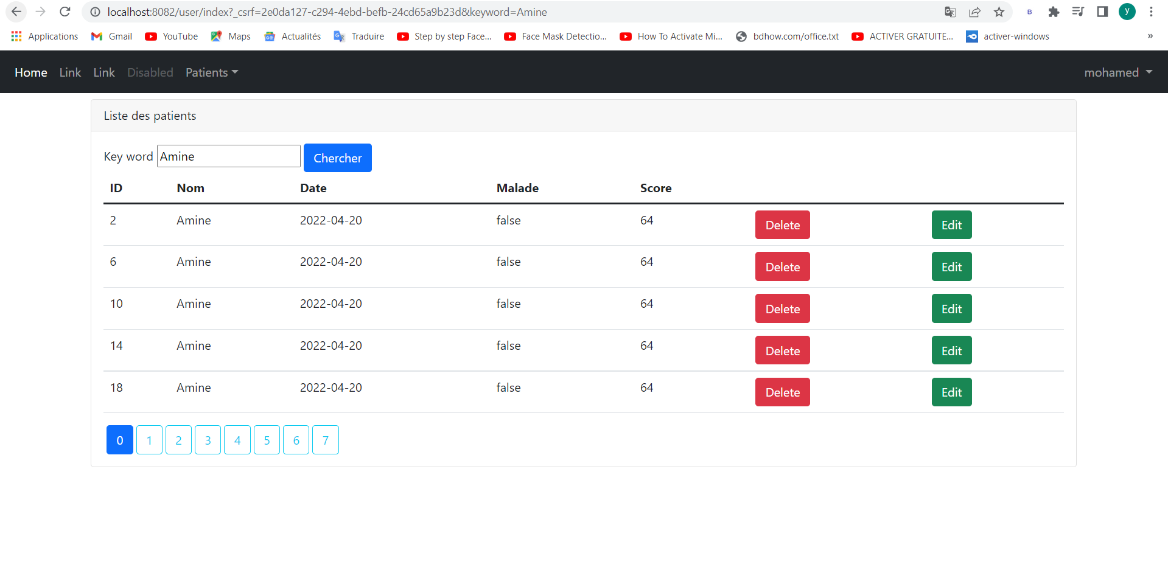

** Rapport De Projet**

**2022/2023**

· La Suppression des patients :

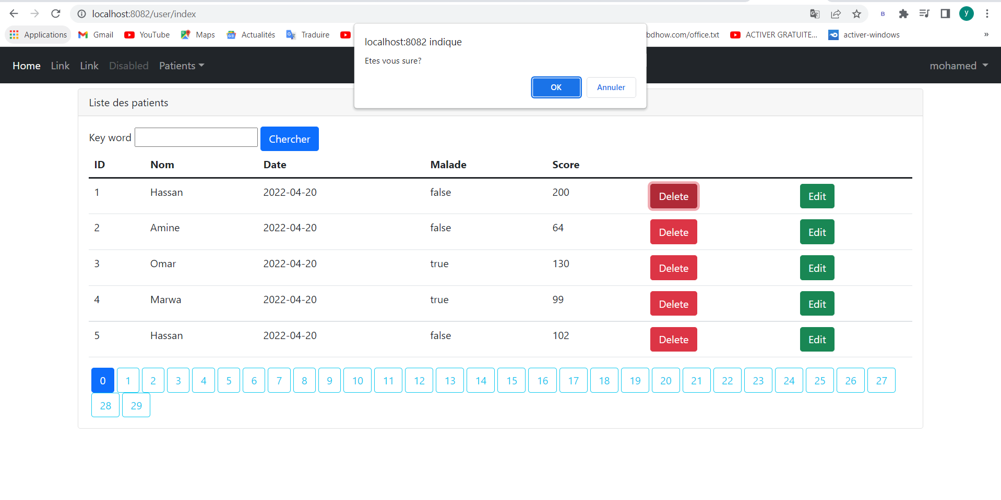

· L’Ajout des patients :

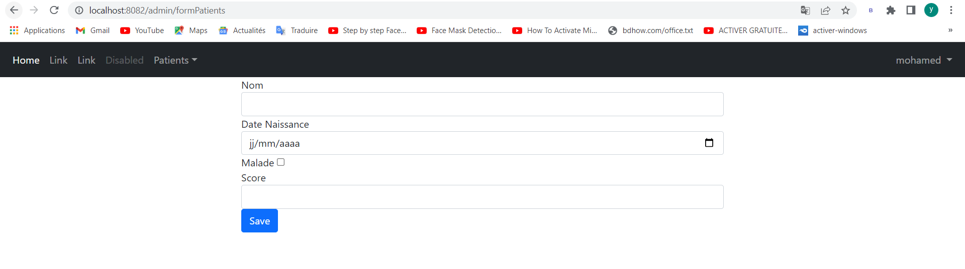

** Rapport De Projet**

**2022/2023**

· Si le formulaire est vide ou une case du formulaire est vide , il va nous afficher les consignes suivantes :

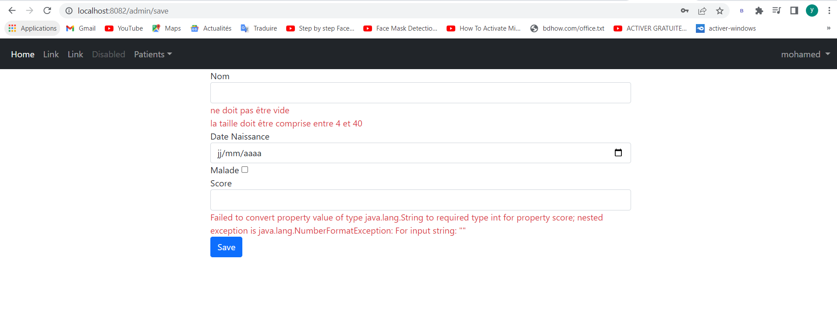

· Editer les patients et modifier leur informations :

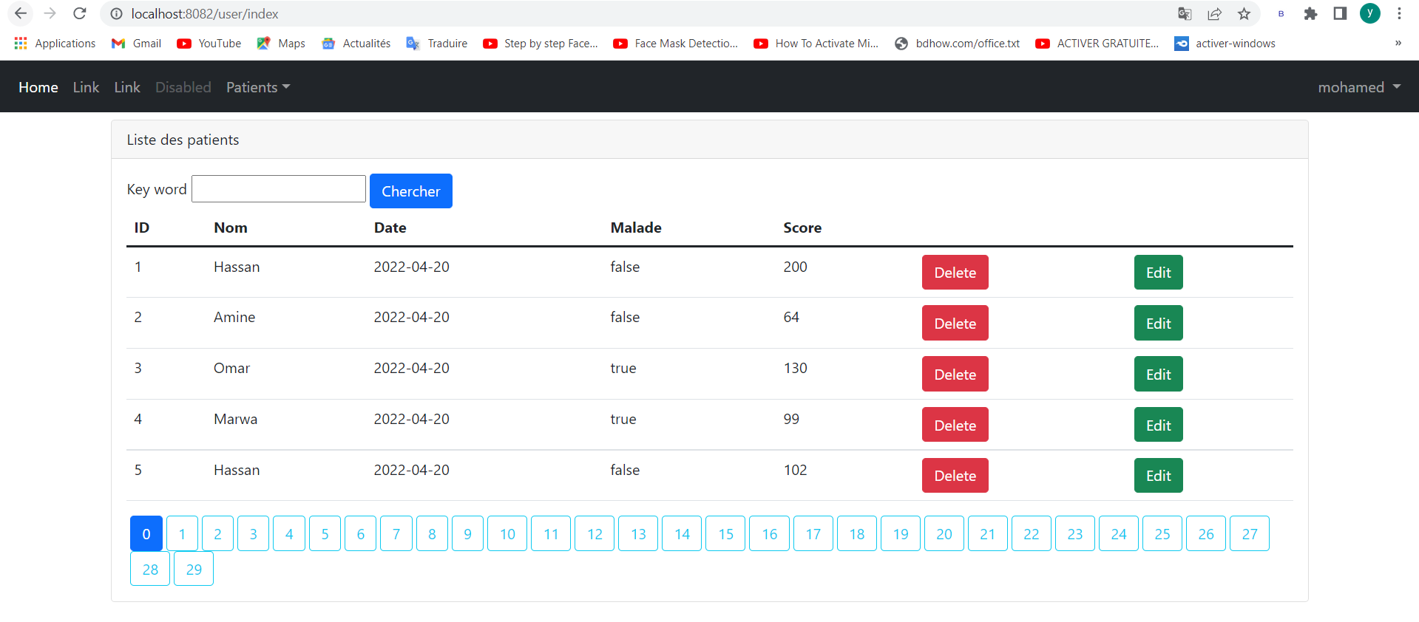

** Rapport De Projet**

**2022/2023**

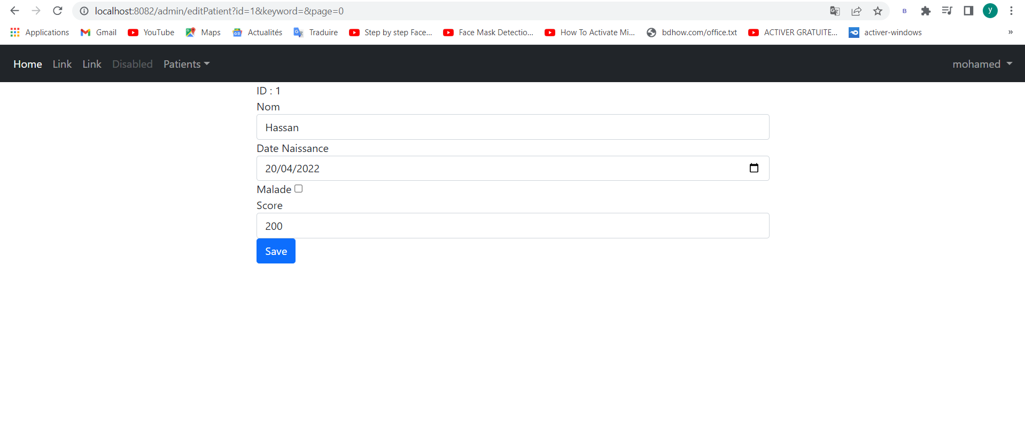

** Rapport De Projet**

**2022/2023**



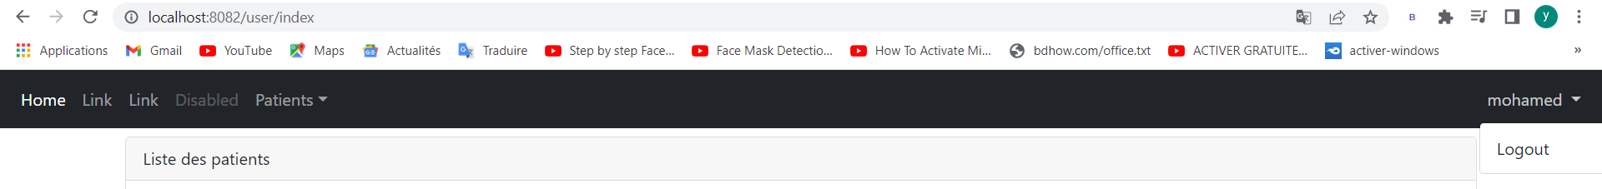

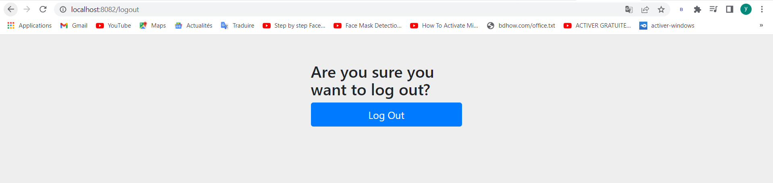

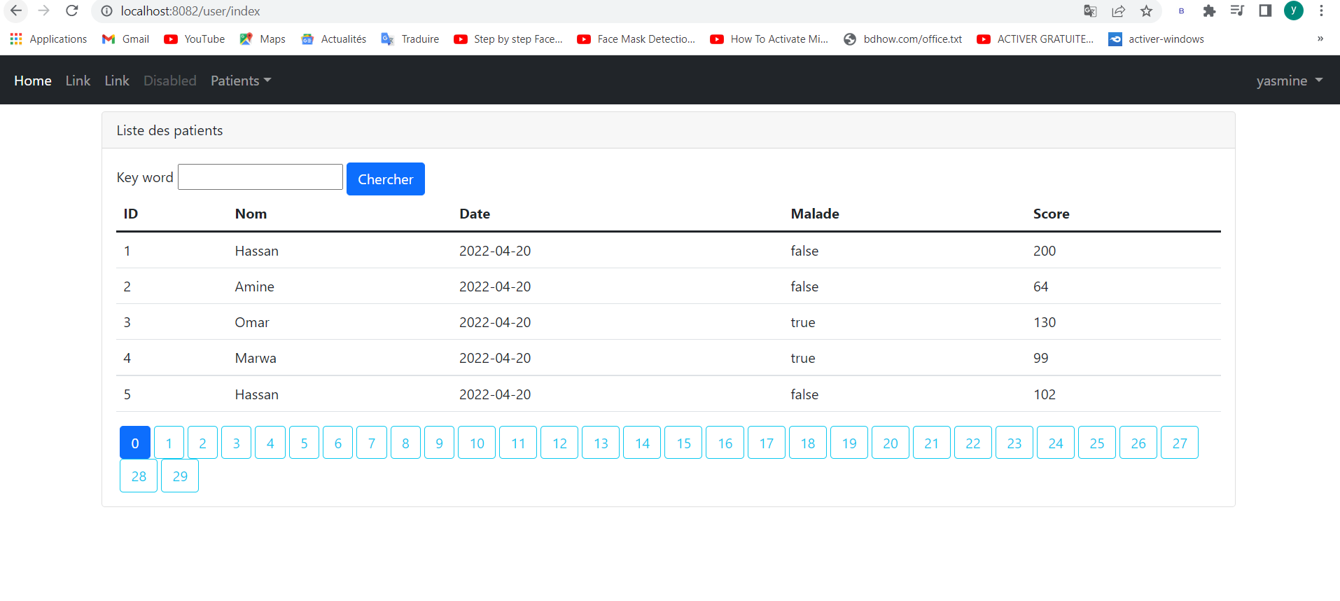

** Rapport De Projet**

**2022/2023**

